《Linux系统应用与开发》

期末报告

学生姓名 牟鑫一
学生学号 20161001764
学生班级 191174
日 期 2019年10月24日

实验二
- 要求
- 了解数据集作用及格式（本实验下载精简版即可）
- 在linux中解压缩并用相关文本命令进行数据查看、统计及分析。（包括但不限于：统计某关键词的词频、对文件进行排序（按照某列或某关键字），对大文件的快速浏览，管道命令、模糊查询（使用通配符）等）
- 按照ppt运行并熟悉相关命令。
- 熟悉vi或者vim的用法，掌握PPT中列表中的常用命令（如定位，复制，搜索等）
- 调试与测试
下载数据集，使用命令 unzip SogouR.reduced.zip 解压数据集，使用 vim 查看数据集：
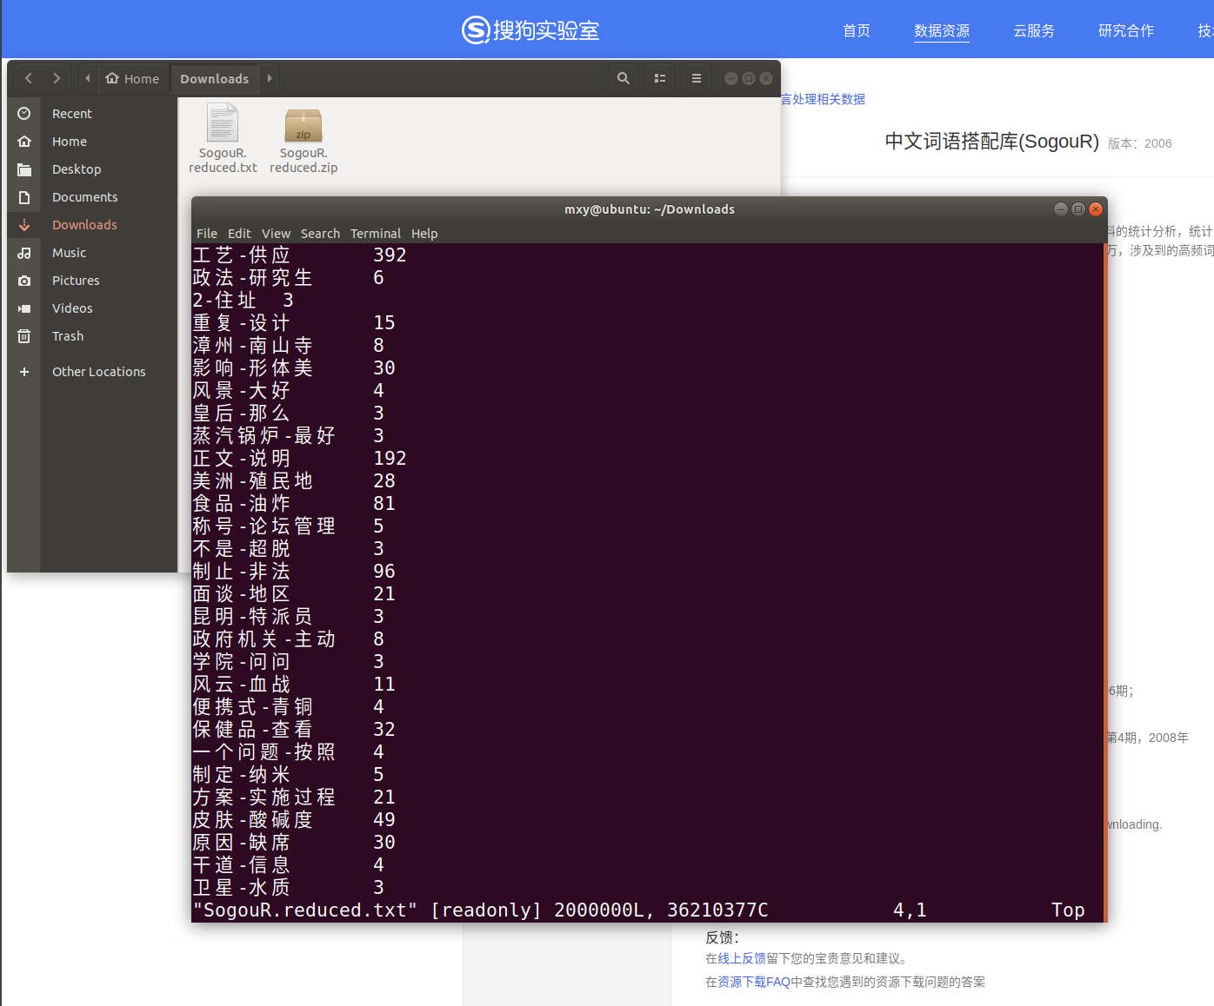
使用 grep 命令对关键词进行词频统计：
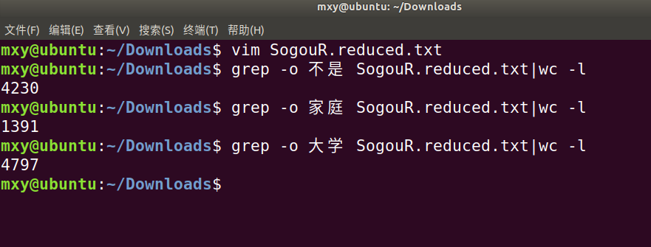
使用 sort 命令排序：
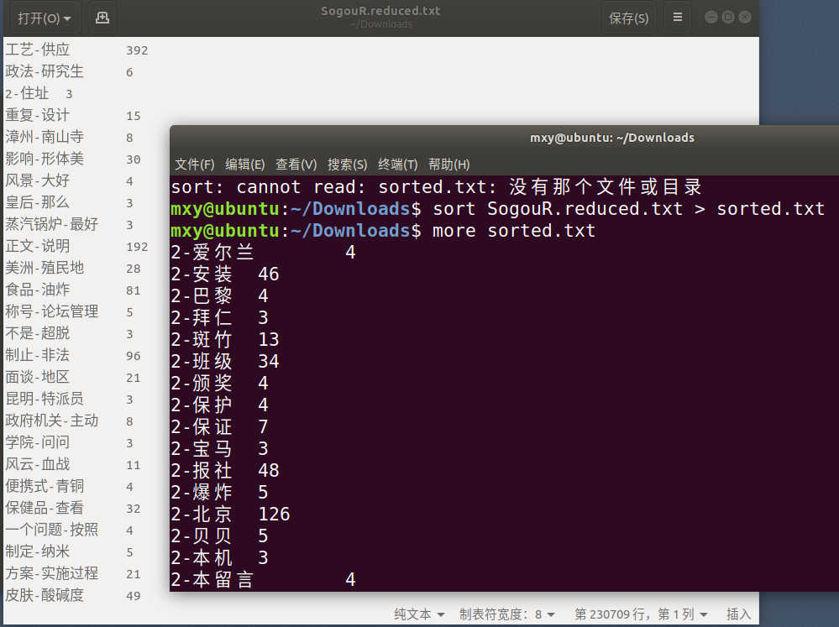
使用grep命令进行模糊查询：
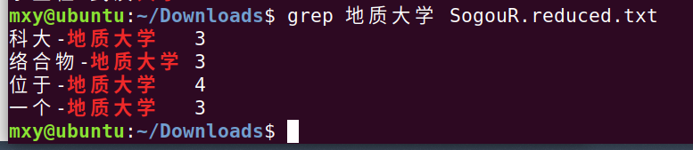
匹配以“大学生活”开头的字符串：
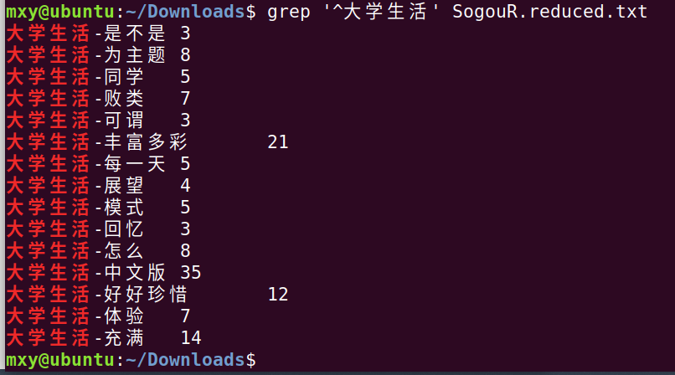
Vim 匹配并定位：
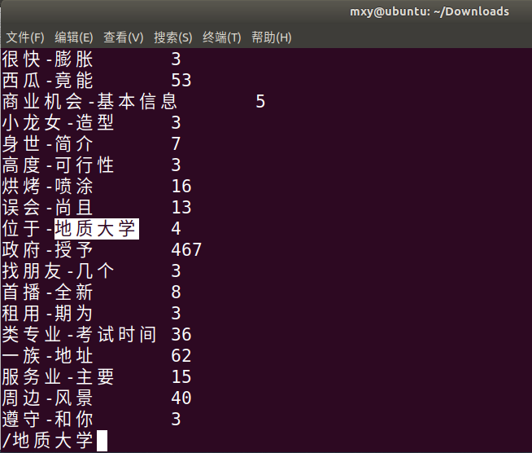

实验三
- 要求
- 设计如下一个菜单驱动程序。
Use one of the following options:
P: To display current directory
S: To display the name of running file
D: To display today’s date and present time
L: To see the listing of files in your present working directory
W: To see who is logged in
Q: To quit this program
Enter your option and hit:
菜单程序将根据用户输入的选择项给出相应信息。要求对用户的输入忽略大小写，对于无效选项的输入给出相应提示。要求使用case 语句实现以上功能，输入相应的字母后应该执行相应的命令完成每项功能，如输入P 或p，就执行pwd 命令。
- 编写一段bash Shell 程序，根据从键盘输入的学生成绩，显示相应的成绩等级，其中60 分以下为“Failed！”，60~70 分为“Passed！”，70~80 分为“Medium！”，80~90 分为“Good！”，90~100 分为“Excellent！”。如果输入超过100 或负数的分数，则显示错误分数提示。按照ppt运行并熟悉相关命令。
- 编写一个Shell 过程完成如下功能（必须在脚本中使用函数）。
① 程序接收3 个参数：$1、$2 和$3，合并两个文件$1、$2 为$3，并显示，三个文件均为文本文件。
② 如果文件$3 不存在，那么先报告缺少$3，然后将合并后的内容输出到mydoc.txt。如果有$3，就合并到$3。
③ 如果文件$2 和文件$3 都不存在，那么先报告缺少$2、$3，只显示$1 的内容。
④ 如果文件$1 不存在，则提示缺少$1，要求重新运行程序。
- 编写一个脚本，显示当天日期，查找给定的某用户是否在系统中工作。如果在系统中，就发一个问候给他。
- 给shell增加一个新的命令mycommand
要求：
编程实现某shell命令的功能，如ls命令，显示当前目录下的目录及文件信息。同学们也可以编写不同的命令功能，如cp，rm等。必须编程实现，不能直接调用该命令的功能。
上述步骤实现后，为自己的命令增加至少两个选项（option），如ls命令可增加一个-l的选项，查看文件及目录的详细信息。将自定义的命令设置环境变量和权限，以root登录时在任何目录中均可正确执行该命令，同时退出登录再次登录时也可以在任何目录使用该命令。
- 调试与测试
- 题目一代码
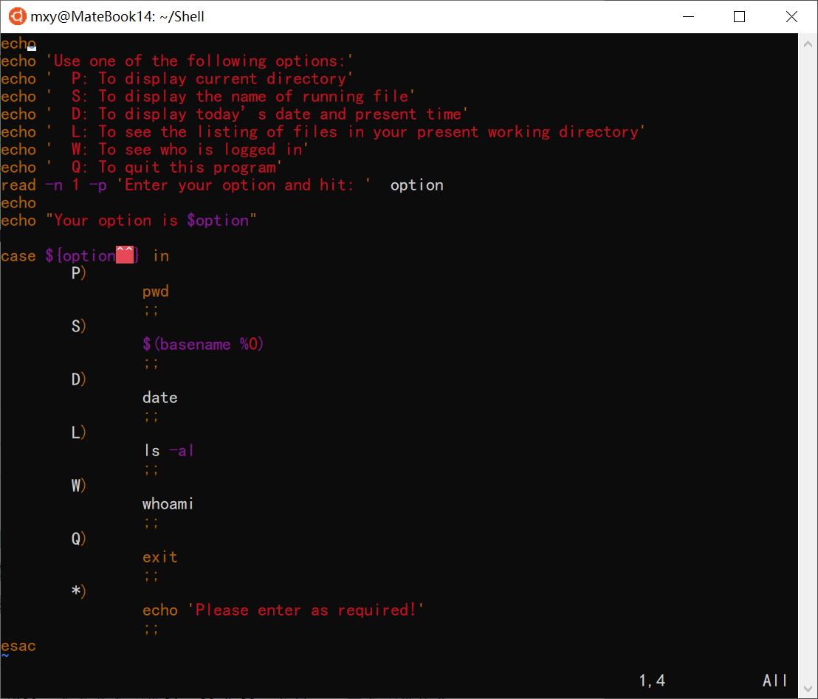
测试：
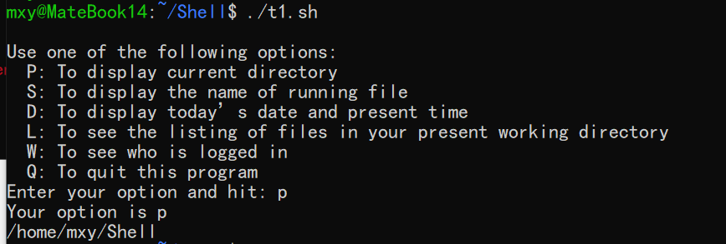
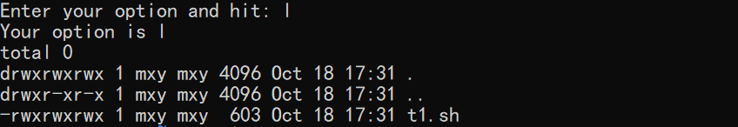
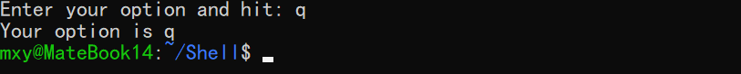
- 题目二
Shell代码:
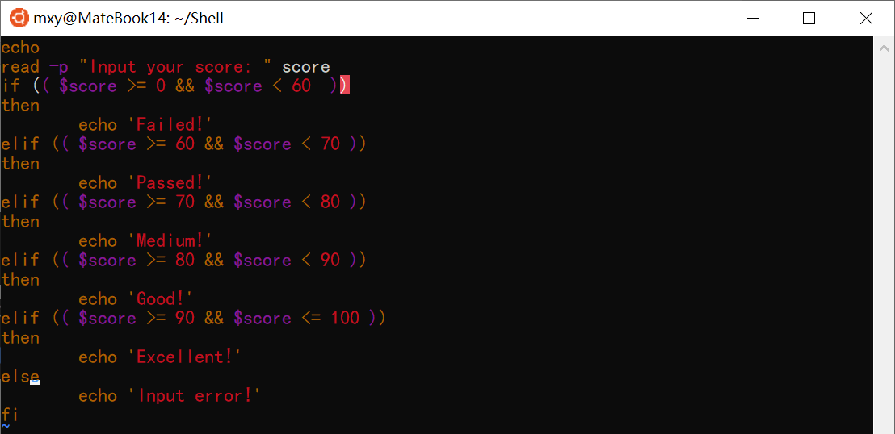
测试：
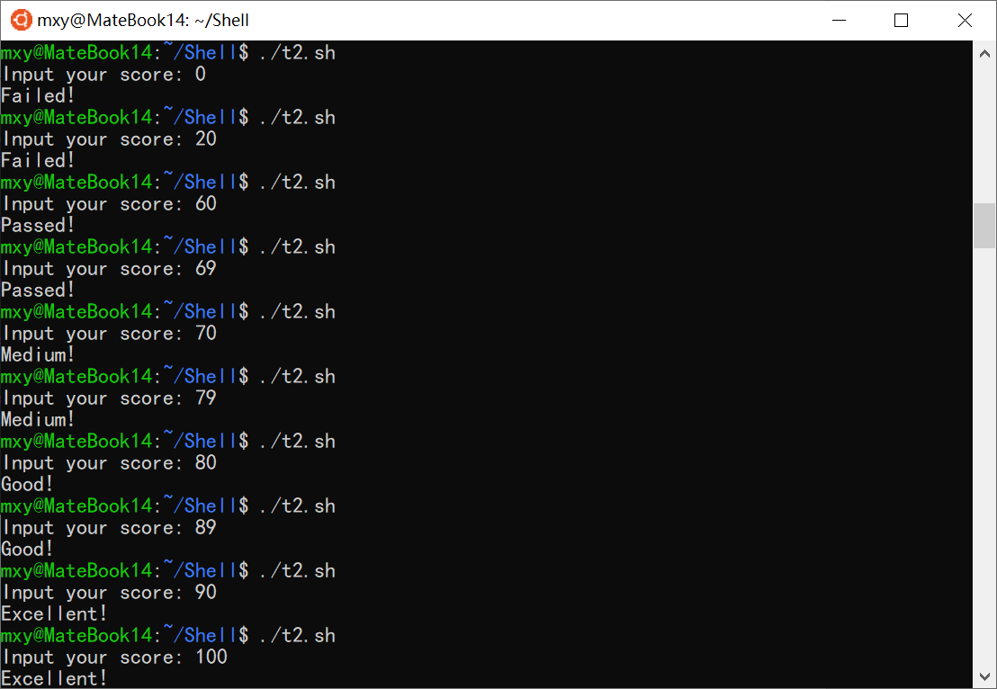
错误分数测试：
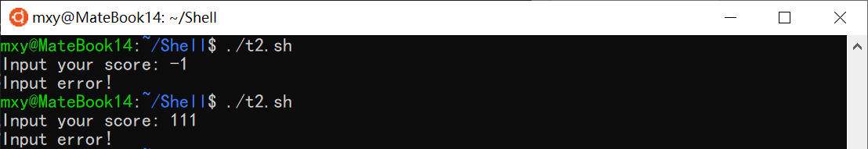
- 题目三
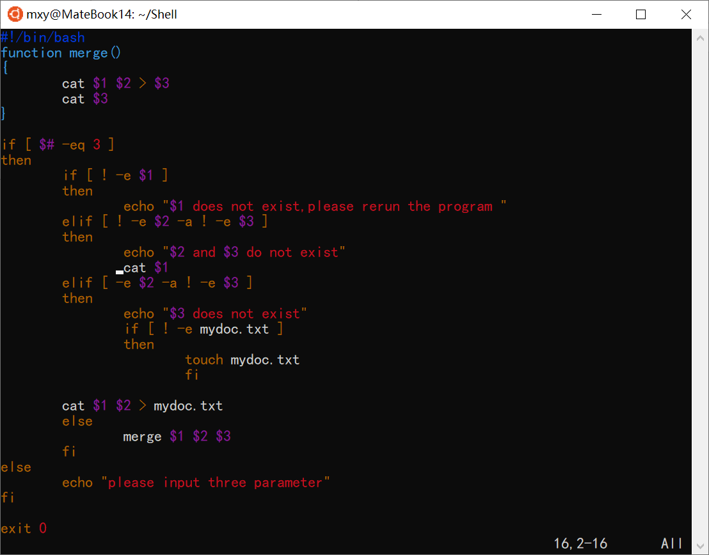
测试：
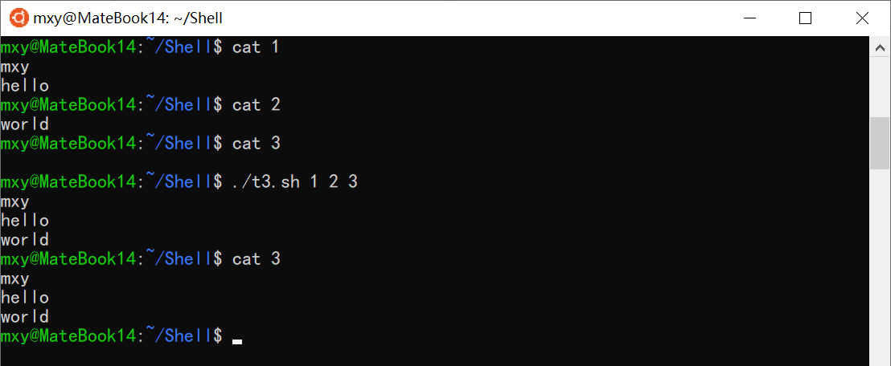
- 题目四
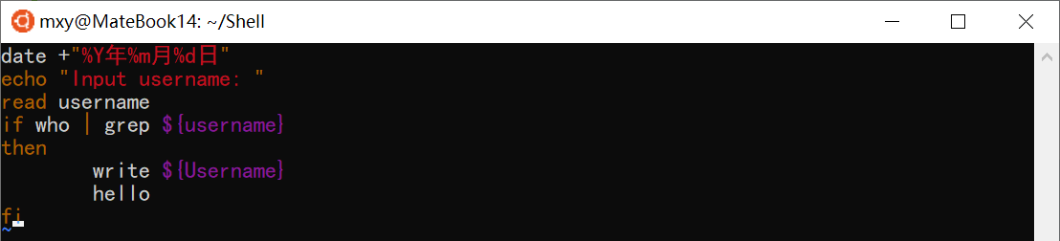
测试：
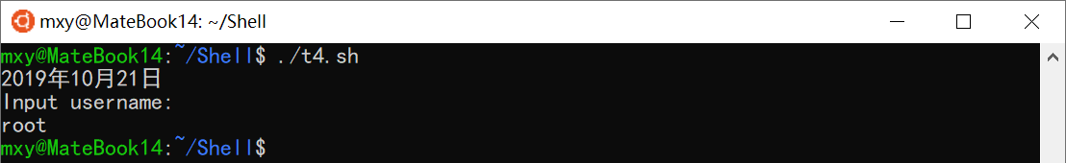

实验四
- 要求
- 了解Linux下C语言程序编译和调试的环境。
- 掌握GCC的各种编译参数。
- 掌握makefile的使用方法。
- 掌握gdb调试工具的使用。
- 调试与测试
- 题目一
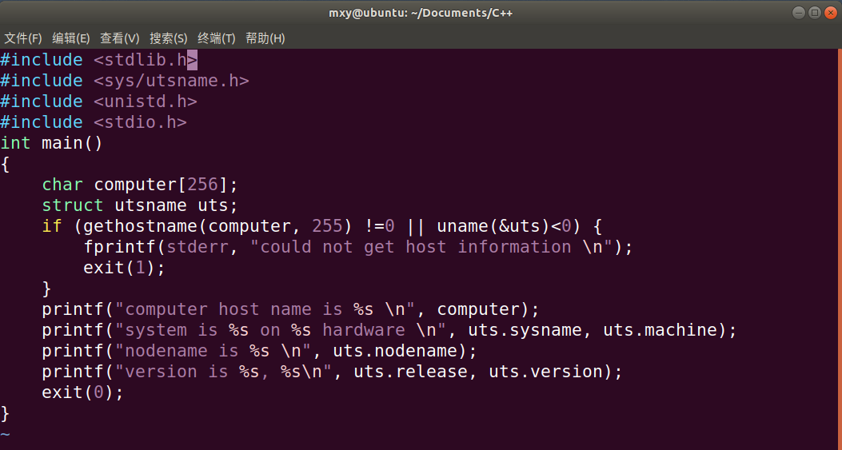
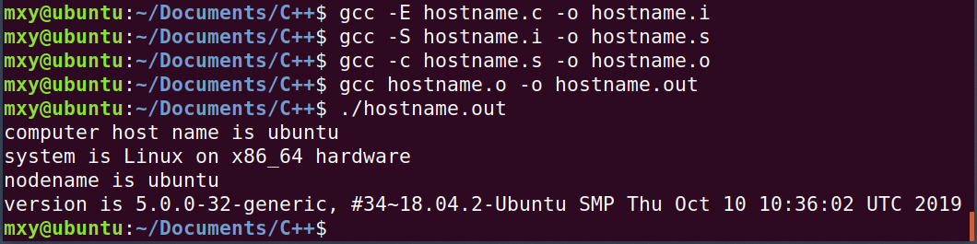
- 题目二
程序源码：
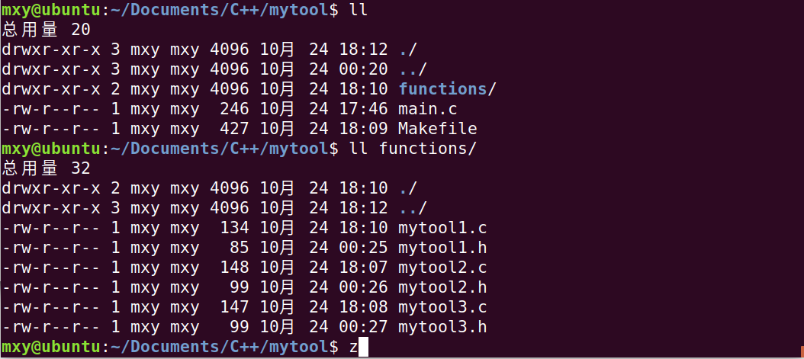
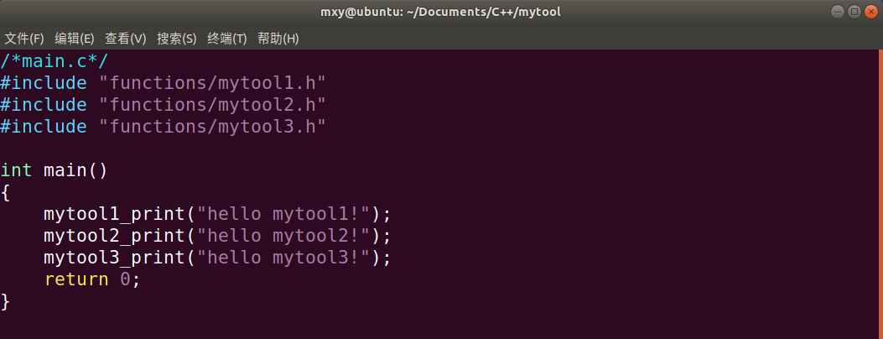
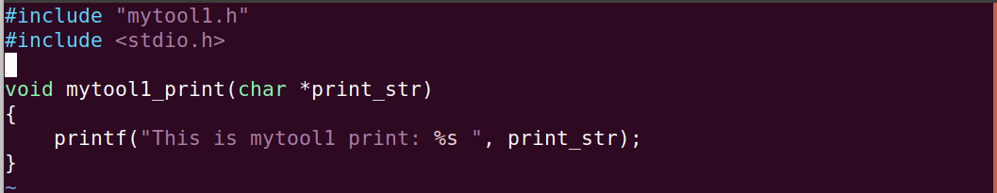
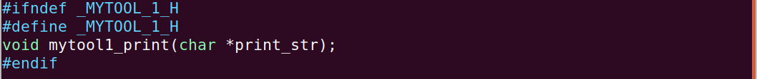
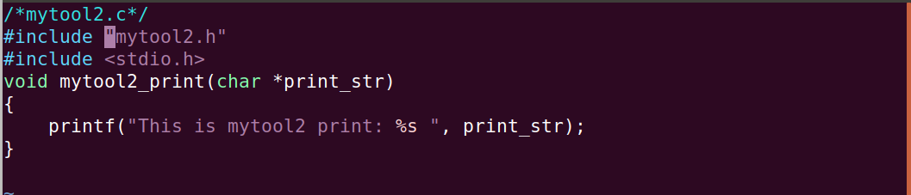
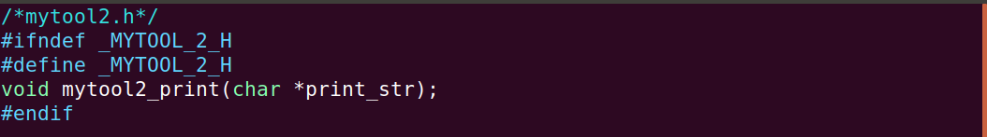
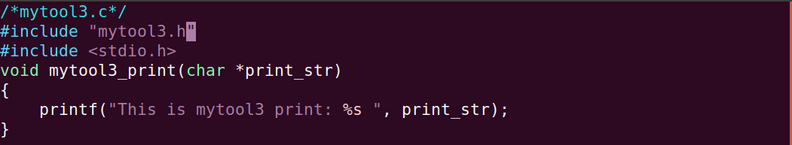
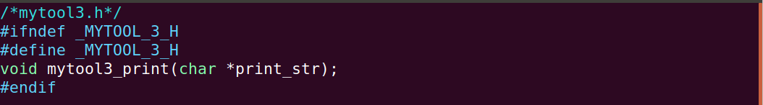
Makefile源码：
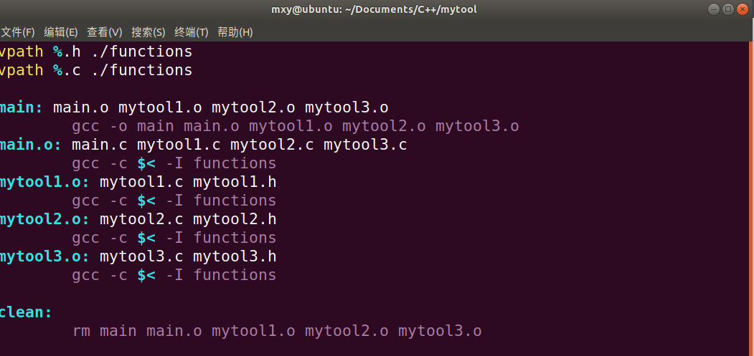
测试：
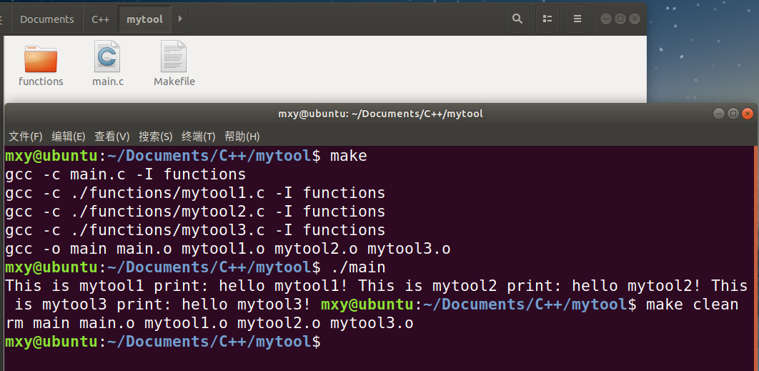

课程总结
通过对Linux的学习，首先了解到了在我们熟知的Windows和MacOS之外还有一系列可以统称为Linux的操作系统，而Linux的各种发行版本又是数不胜数。Linux相对于我们常用的Windows，其简洁性、安全性以及稳定性使得Linux系列的操作系统在开发编程中占据了重要的角色，作为计算机专业的一名学生，也可见其重要性。
一学期的学习，我学会了Linux操作系统的一系列命令，学会了编写shell脚本，也学会了在Linux操作系统上使用vim、gcc等工具进行编程开发。学会了很多，但显然也还有很多的内容没有学习到，所以，今后的学习中，也还要努力学习更多的Linux知识，增强自身技能。

